Баг-репорт арконоида

Игра не отвечает после нажатия Escape при воспроизведении интро

При случайном нажатии на Escape открывается меню паузы, после закрытия которого игра ни на что не реагирует

Шаги воспроизведения:

1. при проигрывании интро нажать Escape, вызвав меню паузы
2. выйти из меню паузы

Фактический результат: открывается меню паузы, после взаимодействия с которым игра больше не взаимодействует с пользователем

Ожидаемый результат: меню паузы не открывается на данном этапе, игра реагирует на нажатия

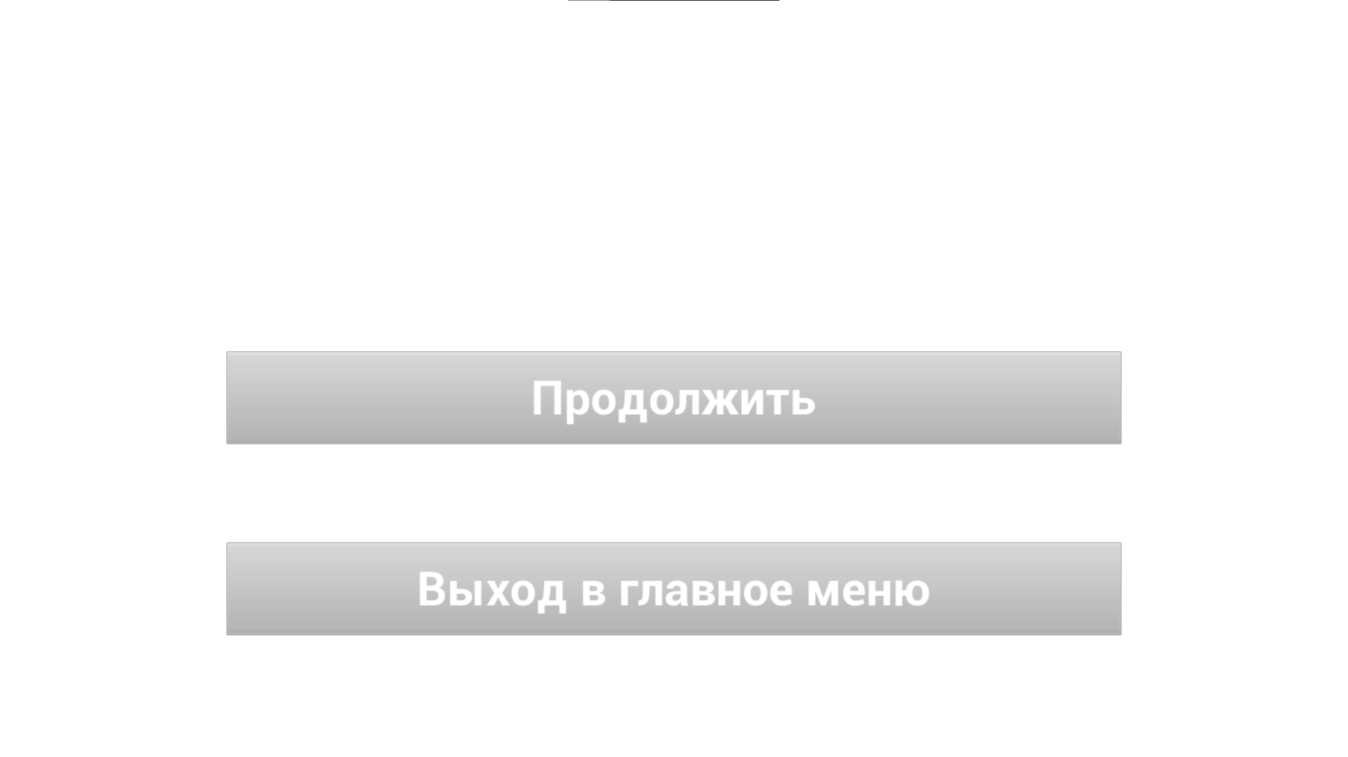

Платформа: Windows 10 x64

Уровень: блокирующий

Приоритет: высокий

Дата и время: 17.10.2023 12:35

Модель каретки “шумит”, глаз отделяется от модели, пропадает ухо

Полигоны модели каретки пересекаются, из-за чего создается “шум”, глаз модели находится отдельно от основной части, ухо пропадает под определенным наклоном

Ожидаемый результат: каретка отображается корректно

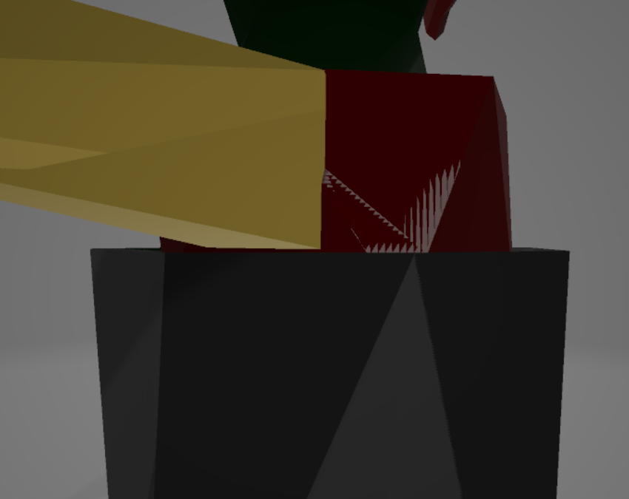

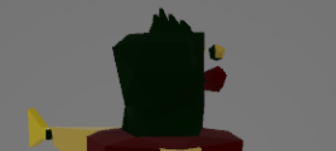

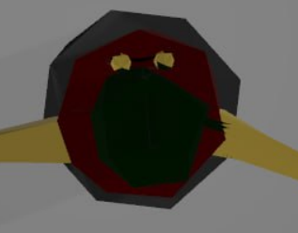

Платформа: Windows 10 x64

Уровень: значительный

Приоритет: средний

Дата и время: 17.10.2023 23:35

Таблица тест кейсов итогового проекта

| № | Приоритет | Название | Предусловия | Шаги | Ожидаемый результат | Статус прохождения | Дата и время |
| --- | --- | --- | --- | --- | --- | --- | --- |
| 1 | Средний | Проверка работоспособности интро | Игра запущена | Нажать на мышь и все клавиши, кроме пробела | Игра не реагирует | Passed | 19.10 19:10 |
| Нажать на пробел | Игра переходит к главному меню | Passed | 19.10 19:12 |
| 2 | Средний | Проверка работоспособности меню | Пользователь находится на экране меню | Нажать на все клавиши | Игра не реагирует | Passed | 19.10 19:13 |
| Нажать на кнопку “Выход” | Игра завершает свой процесс | Passed | 19.10 19:15 |
| Нажать на кнопку  “Начать игру” | Игра переходит на уровень с арканоидом и начинает новую игру | Passed | 19.10 19:16 |
| 3 | Средний | Проверка отображения материалов, текстур и объектов | Пользователь находится на уровне с арканоидом | Рассмотреть уровни и объекты на них | Все корректно отображается | Passed | 19.10 19:16 |
| 4 | Высокий | Проверка подвижности каретки | Пользователь находится на уровне с арканоидом | Нажать на клавиши A и D по отдельности | Каретка двигается влево и вправо и не проходит через стены | Passed | 19.10 19:18 |
| Нажать на A и D вместе | Каретка стоит на месте | Passed | 19.10 19:19 |
| Нажать на все остальные клавиши | Каретка не реагирует | Passed | 19.10 19:20 |
| 5 | Высокий | Проверка работоспособности и жизненного цикла шарика | Пользователь находится на уровне с арканоидом, скорость шарика не равна нулю | Подождать пока шарик столкнется с чем-либо | Шарик отражается и не поднимается вверх | Passed | 19.10 19:21 |
| Поймать шарик кареткой | Шарик отражается и не поднимается вверх | Passed | 19.10 19:21 |
| Не поймать шарик кареткой | Создается новый шарик и игра продолжается | Passed | 19.10 19:22 |
| Не поймать шарик кареткой 3 раза | Выводится виджет с проигрышем | Passed | 19.10 19:24 |
| 6 | Высокий | Проверка работоспособности и жизненного цикла блоков | Пользователь находится на уровне с арканоидом, скорость шарика не равна нулю, блоки сгенерированы | Играть пока шарик столкнется с блоком в первый раз | Блок меняет материал | Passed | 19.10 19:27 |
| Играть пока шарик столкнется с блоком во второй раз | Блок исчезает | Passed | 19.10 19:29 |
| Играть пока шарик не разобьет все блоки | Выводится виджет, говорящий о победе | Passed | 19.10 19:37 |
| 7 | Низкий | Проверка звука при столкновении шарика с блоком | Пользователь находится на уровне с арканоидом, скорость шарика не равна нулю, блоки сгенерированы | Подождать пока шарик не столкнется с блоком | Воспроизводится звук попадания | Passed | 19.10 19:40 |
| 8 | Низкий | Проверка случайных событий при столкновении шарика с блоком | Пользователь находится на уровне с арканоидом, скорость шарика не равна нулю, блоки сгенерированы | Играть пока не произойдут случайные события | Воспроизводится скрип или моргает свет | Passed | 19.10 19:46 |
| 9 | Низкий | Проверка случайного моргания света от фонарика на сцене | Пользователь находится на уровне с арканоидом | Ждать пока не воспроизведется моргание света в промежутке от 10 до 30 секунд | Свет моргает | Passed | 19.10 19:49 |
| 10 | Средний | Проверка меню паузы | Пользователь находится на уровне с арканоидом | Нажать Escape | Игра останавливается, появляется меню | Passed | 19.10 19:50 |
| Нажать на все клавиши | Игра не реагирует | Passed | 19.10 19:51 |
| Нажать кнопку “Продолжить” | Меню исчезает, игра продолжается с места, где остановилась игра | Passed | 19.10 19:52 |
| Нажать кнопку “Выход в главное меню” | Происходит переход в главное меню | Passed | 19.10 19:55 |
| 11 | Низкий | Проверка работоспособности HUD с попытками | Пользователь находится на уровне с арканоидом | Наблюдать за HUD | HUD отображается корректно | Passed | 19.10 19:57 |
| Позволить шарику упасть | Количество попыток уменьшилось на 1 | Passed | 19.10 20:00 |
| 12 | Средний | Проверка работоспособности виджетов концовок | Пользователь получил концовку, после завершения игры арканоид | Нажать на мышь и все клавиши, кроме пробела | Игра не реагирует | Passed | 19.10 20:13 |
| Нажать на пробел | Игра переходит к главному меню | Passed | 19.10 20:14 |
| 13 | Низкий | Проверка музыки на уровнях | Игра запущена | Находиться на уровне с интро | Музыка воспроизводится, при завершении начинается заново | Passed | 19.10 20:19 |
| Находиться на уровне с главным меню | Музыка воспроизводится, при завершении начинается заново | Passed | 19.10 20:27 |
| Находиться на уровне с арканоидом | Музыка воспроизводится, при завершении начинается заново | Passed | 19.10 20:45 |

Проверка нейминга в иерархии проекта прошла успешно.

В общей сложности итоговый проект тестировался около 1,5 часов. При тестировании были использованы следующие методы: запуск игры с различными параметрами переменных, доступных со сцены, Print String для вывода промежуточных значений, а также команды slomo для ускорения и pause для остановки игры.